compareX Pinpoint
직무발명 신고서 제출용 최종 정리본
image_multi_view main 브랜치 구현 분석과 반도체 공정 이미지 분석 실무를 반영한 최종본
항목 | 기재 내용
대상 발명 | 기준 참조점 고정형 다중 표시창 정밀 정합 및 상태 보존형 이미지 비교 시스템
사내 사용명 | compareX Pinpoint
기준 코드 | GitHub MouseBall54/image_multi_view main 브랜치
적용 업무 | 반도체 공정 중간 단계 구조 분석, 원본/처리본 비교, 동일 패턴 차이 판독, TEM·SEM 리포트 편집
문서 성격 | 직무발명 신고서 제출용 문안과 부속 설명을 하나의 문서에 통합한 최종본
작성 기준 | 기존 기술정리서, 청구항 초안, GitHub 팩트체크 보고서, 종합 정합본을 재검토하여 직접 재작성

문서 요약
본 발명의 핵심은 각 표시창이 개별 기준 참조점을 보유하고 모든 표시창이 공통 화면 기준좌표를 공유하도록 한 뒤, 개별 및 전역 배율·회전 파라미터를 결합하여 동일 관심 지점을 일관되게 유지하고, 그 상태를 바탕으로 재배치, 동시 탐색, 동일 이미지 다중 포인트 관찰, 보고서용 비교판 제작까지 이어지도록 한 사용자 주도형 정밀 정합 시스템에 있다. 본 문서는 신고서 각 항목에 넣을 수 있는 문장으로 직접 구성하였다.

검토 기준 및 작성 전제
본 문서는 image_multi_view 저장소의 main 브랜치에서 확인되는 Compare, Pinpoint, Analysis 3모드 구조와 Pinpoint 중심 구현을 기술적 근거로 삼아 작성하였다. 발명의 중심은 자동 특징점 정렬이 아니라, viewer별 refPoint와 공통 refScreenX/refScreenY를 결합하고 개별 및 전역 변환 파라미터를 함께 운용하며 정방향 배치와 역방향 좌표 환산을 같은 규칙으로 묶는 사용자 주도형 정밀 정합 구조이다.
또한 본 발명은 반도체 공정 이미지 분석 실무에서 반복적으로 수행되는 동일 패턴 재탐색, 공정 단계 간 구조 비교, 원본/처리본 차이 판독, TEM·SEM 결과판 제작과 직접 연결되는 업무 효율화 수단으로 정리하였다. 정량 수치가 아직 축적되지 않은 항목은 임의 수치를 기재하지 않고, 대신 후속 검증 지표와 측정 절차를 명확하게 서술하였다.
1. 발명의 명칭
기재 항목 | 제출용 문안
발명의 명칭 | 기준 참조점 고정형 다중 표시창 정밀 정합 및 상태 보존형 이미지 비교 시스템
사내 사용명 | compareX Pinpoint

본 직무발명 신고서에서의 발명의 명칭은 “기준 참조점 고정형 다중 표시창 정밀 정합 및 상태 보존형 이미지 비교 시스템”으로 한다. 위 명칭은 본 발명의 핵심이 개별 표시창의 기준 참조점을 유지하면서 다중 표시창 전체가 공통 화면 기준좌표를 공유하도록 하고, 그 상태를 보존한 채 이미지 비교와 재배치를 수행하는 데 있음을 직접적으로 드러낸다.
사내 사용명은 compareX Pinpoint로 병기할 수 있으나, 신고서 본문에서는 일반적 기술어를 우선 사용한다. 이에 따라 제출 문안에는 프로젝트명보다 “기준 참조점 고정”, “다중 표시창”, “정밀 정합”, “상태 보존형 이미지 비교 시스템”이라는 기술적 요소를 전면에 배치하였다.
이 항목의 핵심 기재 취지
본 발명의 제목만으로도 “기준점을 고정하면서 여러 표시창의 이미지를 정밀하게 맞추고, 그 상태를 보존한 채 비교한다”는 점이 드러나도록 구성하였다.

2. 발명 키워드
선행기술 조사에 사용할 발명 키워드는 사내 용어를 배제하고 일반적 기술용어를 사용하였으며, 약어는 full name과 함께 병기하였다. 키워드는 너무 넓지 않으면서도 본 발명의 실제 구현과 직접 연결되는 범위로 선정하였다.
번호 | 키워드 | 검색 의도
1 | Reference Point Anchored Alignment | 표시창별 기준 참조점 고정 정합
2 | Shared Screen Reference Coordinate | 공통 화면 기준좌표 공유 구조
3 | Forward Transform and Inverse Transform Loop | 정방향 배치와 역방향 환산의 폐루프
4 | Global and Per-Viewer Scale Rotation Control | 전역/개별 배율·회전 결합 제어
5 | Interactive Image Registration Graphical User Interface (GUI) | 사용자 주도형 정합 사용자 인터페이스
6 | Multi-Viewer Synchronized Pan | 다중 표시창 동기 Pan
7 | Fixed-Slot Viewer Reordering with State Preservation | 상태 보존형 fixed-slot 재배치
8 | Single Image Multi-Point Parallel Inspection | 동일 이미지 다중 포인트 병렬 관찰
9 | Two-Point Leveling Rotation Adjustment | 두 점 기반 레벨링 회전 보정
10 | Human-in-the-Loop Precision Alignment | 사람 중심 정밀 정합
11 | Region of Interest (ROI) Persistent Alignment | 관심영역 지속 정렬
12 | Comparative Defect Inspection Workflow | 비교형 결함 판독 워크플로

상기 키워드는 동기 브라우징 계열, 사용자 주도형 정합 계열, 자동 정렬 계열과의 비교 문헌을 균형 있게 탐색할 수 있도록 구성하였다. 특히 본 발명의 실제 특징을 반영하는 검색어로는 Reference Point Anchored Alignment, Shared Screen Reference Coordinate, Fixed-Slot Viewer Reordering with State Preservation, Single Image Multi-Point Parallel Inspection이 중요하다.
3. 대표 선행기술과 본 발명 차이점
대표 선행기술은 크게 동기 브라우징 계열과 자동 정렬 계열로 구분할 수 있다. 동기 브라우징 계열은 여러 이미지를 함께 움직이는 편의성에 초점을 두고, 자동 정렬 계열은 특징점·상관값·워핑을 통해 정렬 정확도를 높이는 데 초점을 둔다. 이에 비해 본 발명은 사용자가 의미 있다고 판단한 기준점을 지속적으로 유지하면서 비교 문맥을 보존하는 구조와, 그 상태를 잃지 않도록 하는 운영 시스템을 결합한 점에서 차별된다.
문헌 | 목적 | 구성 | 효과 | 본 발명과의 차이점
US8890887B2 | 복수 이미지의 동기 탐색 | pan/zoom/flip/rotate 동기화와 sync on/off | 다중 영상 동시 탐색 편의 향상 | viewer별 기준 참조점 저장, 공통 화면 기준좌표 분리, 정·역변환 폐루프가 발명의 중심은 아님
US20090040186A1 | 복수 동기 이미지 표시 | 두 터치 위치가 이루는 baseline으로 secondary image 제어 | 시점과 배율의 동기 제어 | 지도·시점 제어 성격이 강하며, 다중 샘플 비교용 기준점 지속 유지 구조와 과제가 다름
US12266143B2 / US20220327796A1 | 특징점 기반 자동 정렬 | salient feature point 검출, 매칭, global offset·rotation 산출 | 자동 정렬 정확도 향상 | 자동 registration이 중심이며, 사람이 지정한 기준점의 화면 문맥 유지가 핵심이 아님
US10088658B2 | 다회 획득 슬라이드 참조 정렬 | subset 기반 translation·rotation·scale 추정 | 재획득 슬라이드 정렬 안정화 | 백엔드 참조 정합이 중심이며, 실시간 다중창 비교와 fixed-slot 운영 체계가 중심이 아님
US11189023 | anchor point 기반 다중 스케일 서브필드 정렬 | alignability map 및 anchor point 선택 | 서브필드 정렬 안정화 | anchor라는 용어는 유사하나, 사용자 지정 기준점 상태 보존이라는 의미와 다름
US20190139208A1 | 반도체 reference/test 이미지 정렬 | coarse/fine alignment와 global/local offset 보정 | 검사 파이프라인 정렬 안정화 | 검사 장비 또는 공정용 정렬 파이프라인 중심이며, 사용자 인터랙티브 비교·문서화 흐름과 과제가 다름
본 발명 | 사용자 주도형 정밀 비교 및 반복 판독 효율화 | slot별 기준 참조점, 공통 화면 기준좌표, 개별/전역 변환 결합, 정방향/역방향 폐루프, fixed-slot 재배치 | 동일 지점 재탐색 감소, 비교 문맥 유지, 리포트 편집 효율 향상 | 엔진과 운영 체계를 동시에 권리화할 수 있고, 반도체 이미지 비교와 문서화 업무에 직접 연결됨

요약하면, 본 발명은 “자동으로 잘 맞추는 기술”보다 “사람이 최종적으로 확인해야 할 부위를 흔들리지 않게 붙잡아 두는 기술”에 가깝다. 특히 반도체 이미지 분석과 같이 유사 패턴이 반복되고 미세한 차이를 눈으로 검토해야 하는 분야에서는, 자동 특징점 정렬보다 사용자가 선택한 기준 부위를 유지하는 구조가 더 직접적인 실무 가치를 갖는다.
4. 발명의 적용 계획
구분 | 제출용 문안
현재 구현 상태 | 본 발명은 image_multi_view main 브랜치의 compareX Pinpoint 기능으로 핵심 로직이 구현 완료된 상태이며, viewer별 refPoint, 공통 refScreenX/refScreenY, 개별/전역 scale·rotation, Pin/Pan 분리, Shift/Swap 재배치, 동일 이미지의 복수 슬롯 배치를 포함하는 구조를 갖는다.
현재 적용 상태 | 신고자 업무인 반도체 공정 중간 단계 구조 분석, 원본/처리본 비교, 동일 패턴 차이 판독, TEM·SEM 리포트 편집에 즉시 적용 가능한 상태이다.
단기 적용 계획 | 실제 업무 시나리오를 기준으로 공정 단계별 비교, 처리 전후 비교, 동일 이미지 다중 포인트 검토, 리포트용 캡처/배치 작업을 표준화하고, 작업 로그와 사례를 축적한다.
중기 적용 계획 | 팀 단위 확산을 통해 재탐색 횟수, 작업 완료 시간, 보고서 작성 시간, reviewer 간 일치도 등을 정량 지표로 측정하여 발명의 효과를 계량화한다.
장기 확장 계획 | AI 기반 기준점 후보 추천, 결함 후보 제안, CAD 또는 stage 좌표 연동, 협업 리뷰 로그, 자동 보고서 생성 등과 결합하여 상위 플랫폼으로 확장한다.

따라서 본 발명은 신고 시점에 불확정 아이디어가 아니라, compareX 프로젝트 내에서 이미 실사용 가능한 수준으로 구현된 기술을 직무발명으로 정리하는 것이다. 특히 반도체 공정 이미지 분석에서는 동일 부위 재탐색과 비교판 정렬에 소요되는 시간이 누적되기 쉬운데, 본 발명의 적용은 분석 시간뿐 아니라 문서화 시간까지 함께 단축한다는 점에서 경제성이 크다.
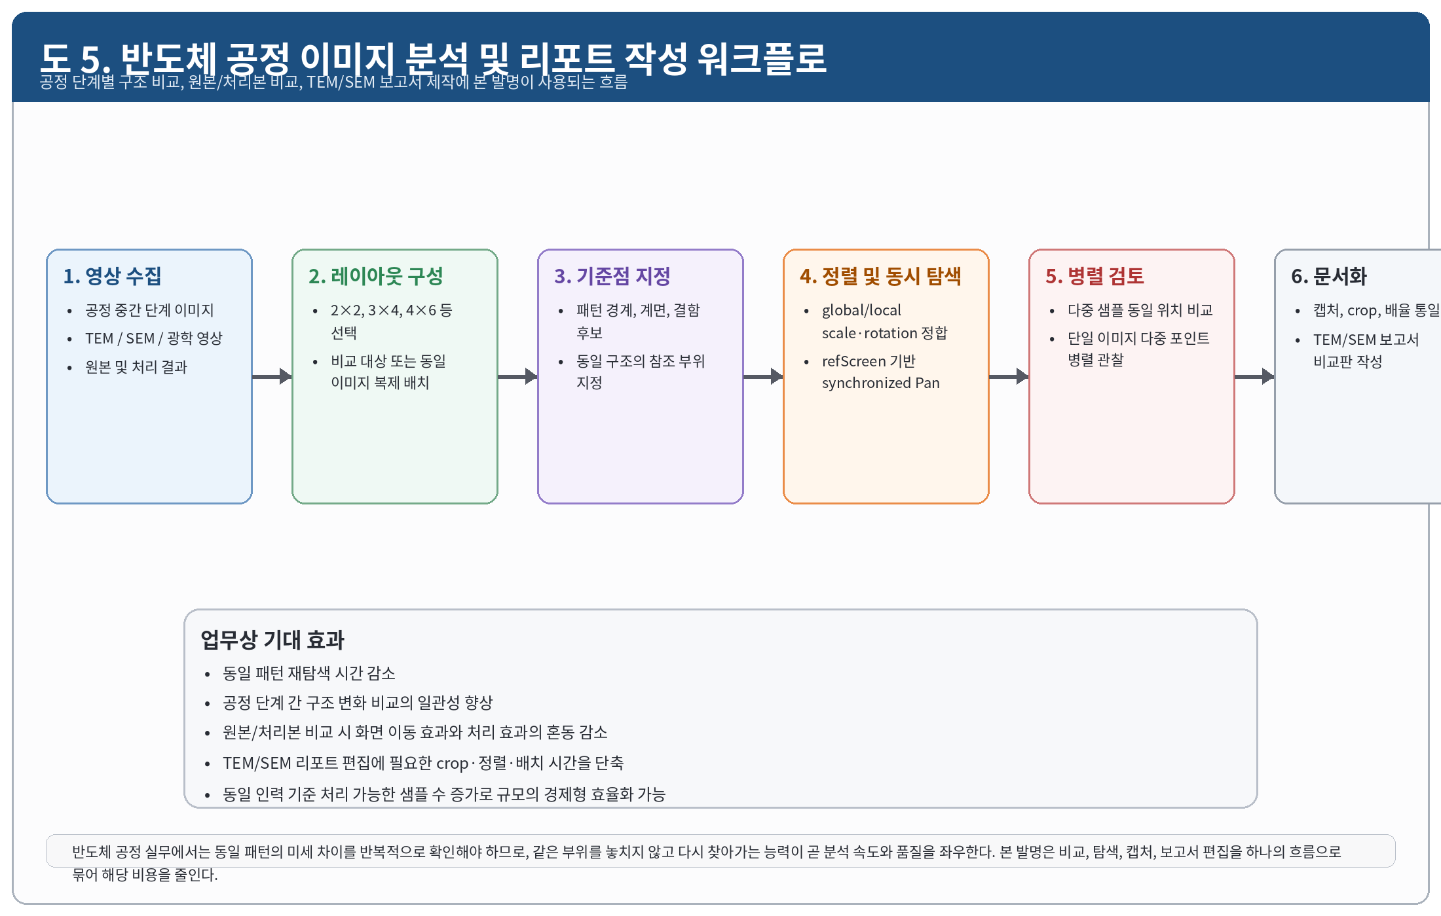
도 5. 반도체 공정 이미지 분석 및 리포트 작성 워크플로
5. 발명의 배경
5.1 업무 배경
반도체 공정 중간 단계의 구조 분석 업무에서는 동일 패턴을 공정 단계별로 비교하고, 원본 이미지와 후처리 이미지의 차이를 해석하며, 동일한 결함 후보 또는 계면·경계 부위를 서로 다른 배율·회전 조건에서 반복해서 확인하는 경우가 많다. 특히 TEM과 SEM 이미지는 관찰 대상, 배율, 방향, 촬영 방식이 달라질 수 있으므로, 사용자는 화면을 조작하는 동안에도 동일 관심 부위를 잃지 않고 유지할 수 있어야 한다.
실무에서는 단순히 이미지를 보는 것만으로 끝나지 않고, 분석 과정에서 확인한 부위를 보고서용 비교판으로 재배치하고 crop을 맞추며 배율과 방향을 통일해야 한다. 이 과정에서 화면 비교 단계와 문서 편집 단계가 분리되어 있으면, 기술 해석보다 반복적인 화면 재조정과 문서 편집에 더 많은 시간이 소모되는 문제가 발생한다.
5.2 종래 방식의 문제점
문제점 | 발생 원인 | 실무상 영향
관심 지점 이탈 | 화면 중심 기반 확대·이동·회전 | 결함, 경계, 계면 등 실제로 확인하려는 부위가 조작 중 화면에서 밀려나 동일 부위를 다시 찾는 시간이 증가함
다중 창 문맥 붕괴 | 표시창별 기준점이 독립적으로 유지되지 않음 | 여러 창이 서로 다른 위치를 보게 되어 비교 정확도와 재현성이 저하됨
원본/처리본 비교 불안정 | 배율·회전·좌표 해석이 분리되어 있음 | 처리 알고리즘의 효과와 단순 화면 이동 효과가 혼동되어 진짜 차이 판별이 어려워짐
리포트 편집 부담 | 캡처 후 수동 crop, 배율 보정, 순서 재배치 반복 | TEM/SEM 결과판 작성 시간이 증가하고 분석자 피로가 커짐
대량 검토 비효율 | 뷰어 수 증가에 비례하여 재탐색 비용 증가 | 시료 수가 늘수록 인력당 처리량이 급격히 저하되어 규모의 경제가 깨짐

5.3 해결하고자 하는 과제
본 발명이 해결하고자 하는 과제는 첫째, 사용자가 한 번 지정한 기준 참조점이 확대, 회전, 이동 이후에도 동일한 화면 문맥에서 유지되도록 하는 것이다. 둘째, 화면에 표시하는 규칙과 사용자가 클릭·드래그한 좌표를 해석하는 규칙을 일치시켜 반복 조작 중 좌표 불일치를 줄이는 것이다. 셋째, 여러 표시창을 운영하면서도 재배치 이후까지 작업 상태를 유지하여 비교 문맥을 깨뜨리지 않는 것이다. 넷째, 반도체 이미지 분석과 TEM·SEM 보고서 작성에 소요되는 총 작업 시간을 동시에 줄이는 것이다.
배경기술 항목의 제출용 핵심 문장
종래의 다중 이미지 비교 도구는 화면 중심 기준의 확대·이동·회전 제어를 주로 사용하므로 사용자가 실제로 확인하려는 관심 지점이 조작 과정에서 화면 내 동일 위치를 유지하기 어렵고, 다수 표시창 비교와 보고서 편집 과정에서 반복적인 재탐색과 재정렬이 누적되는 문제가 있다.

6. 발명의 필수 구성 요소
본 발명은 단일 기능이 아니라, 기준 참조점 저장, 공통 화면 기준좌표 관리, 변환 파라미터 결합, 정방향 배치, 역방향 좌표 환산, 입력 모드 분리, 재배치 상태 보존이 함께 결합되어야 완성된다. 어느 하나만으로는 동일 지점 재탐색 감소, 비교 문맥 유지, 문서화 연계라는 효과가 충분히 발생하지 않는다.
필수 구성 요소 | 직접 수행하는 기능 | 실무상 의미
표시 슬롯별 기준 참조점 저장부 | 각 viewer별 기준 참조점을 이미지 기준으로 저장한다. 대표 실시예에서는 0~1 범위의 정규화 좌표 또는 이에 준하는 이미지 기준 좌표로 관리될 수 있다. | 서로 다른 창이 서로 다른 관심 지점을 병렬 유지할 수 있어 동일 이미지 다중 포인트 관찰이 가능하다.
공통 화면 기준좌표 관리부 | 모든 viewer가 공유하는 refScreenX 및 refScreenY를 저장하고 갱신한다. | 모든 창이 동일한 화면 문맥을 공유하므로 synchronized Pan과 동시 비교가 안정화된다.
개별 변환 파라미터 저장부 | slot별 local scale 및 local rotation을 저장한다. | 이미지별 촬영 조건 차이나 미세 오차를 창 단위로 보정할 수 있다.
전역 변환 파라미터 저장부 | global scale 및 global rotation을 저장한다. | 전체 이미지군의 큰 방향 차이와 배율 차이를 빠르게 정돈할 수 있다.
정방향 배치 변환부 | 기준 참조점이 공통 화면 기준좌표에 위치하도록 drawX 및 drawY를 계산한다. | 표시 상태가 바뀌어도 관심 지점이 화면에서 안정적으로 유지된다.
역방향 좌표 환산부 | 화면 좌표를 동일 파라미터 집합으로 이미지 좌표로 되돌린다. | 클릭 좌표와 원본 이미지 좌표의 불일치가 줄어들고 반복 조작의 일관성이 높아진다.
입력 모드 제어부 | Pin, Pan, Alt-rotate, rect-zoom, leveling 등 입력을 의도별로 구분한다. | 기준점 지정과 탐색, 미세 조정을 혼동하지 않고 수행할 수 있다.
재배치 제어부 | fixed-slot 상태에서 shift 또는 swap 정책으로 상태 보존형 재배치를 수행한다. | 화면 배열을 바꾸더라도 이미지, 배율, 회전, 필터, 파라미터 문맥이 유지된다.

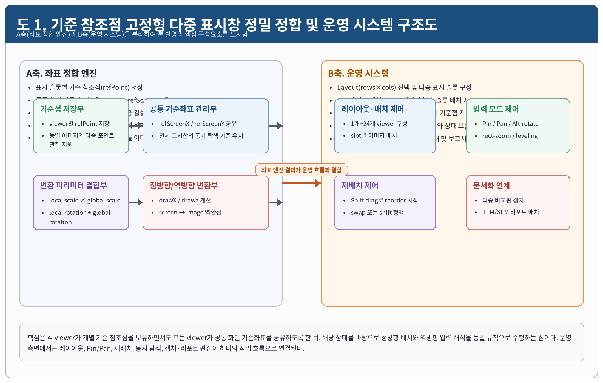
도 1. 기준 참조점 고정형 다중 표시창 정밀 정합 및 운영 시스템 구조도
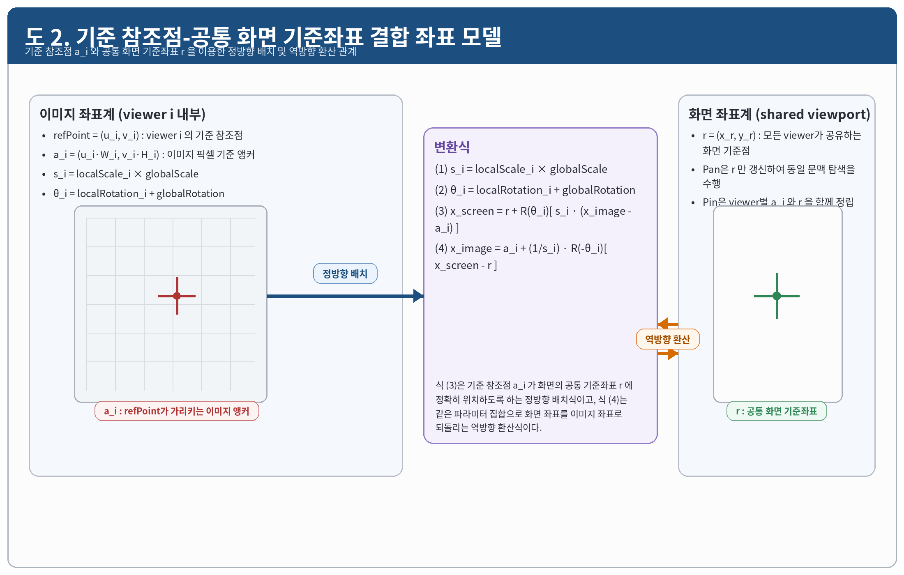
도 2. 기준 참조점-공통 화면 기준좌표 결합 좌표 모델
6.1 대표 실시예 및 Best 실시예
대표 실시예는 2×2, 3×4 또는 4×6 레이아웃에 복수의 샘플 이미지 또는 동일 이미지의 복제본을 배치하고, 각 slot에서 패턴 경계, 계면, 결함 후보, 측정 기준점 등 동일한 의미를 가지는 부위를 기준 참조점으로 지정한 뒤, global scale 및 global rotation으로 큰 차이를 우선 줄이고, local scale 및 local rotation으로 창별 미세 조정을 수행하는 시나리오이다. 이후 Pan 조작은 공통 화면 기준좌표만 갱신하여 동일 문맥에서 넓은 영역을 함께 훑도록 한다.
Best 실시예는 반도체 공정 구조 분석 업무에서 동일 패턴을 공정 단계별로 비교하고, 원본 이미지와 처리 결과를 나란히 배치하며, 동일한 원본 이미지를 복수 slot에 다시 올려 서로 다른 관심 지점을 각각 고정해 병렬 검토하는 경우이다. 이때 사용자는 구조 해석을 마친 뒤 같은 화면을 리포트용 비교판으로 전환하여 crop, 배율 정렬, 순서 배치 작업을 이어서 수행할 수 있다.
실시예 | 제출용 설명
실시예 A - 다중 샘플 정밀 비교 | 서로 다른 공정 단계, 조건, lot, recipe 또는 처리 조건의 이미지를 병렬 배치하여 동일 위치를 비교한다.
실시예 B - 동일 이미지 다중 포인트 관찰 | 동일 TEM/SEM 이미지를 여러 slot에 중복 배치하고, 각 slot에서 다른 기준점을 고정하여 한 화면에서 복수 관심 부위를 동시에 본다.
실시예 C - 상태 보존형 재배치 | 정렬을 마친 후에도 swap 또는 shift 방식으로 화면 순서를 바꾸어 설명 순서를 정돈하되, 각 창의 상태는 유지한다.
실시예 D - 두 점 레벨링 보정 | 기울어진 구조나 기준선의 회전을 두 점 기반으로 바로잡아 비교 기준을 빠르게 정돈한다.

6.2 발명 효과 및 정량 검증 계획
본 발명의 효과는 첫째, 동일 관심 부위를 반복해서 다시 찾는 비용을 줄인다는 점이다. 둘째, 다중 표시창이 같은 비교 문맥을 유지하므로 공정 단계 간의 미세 차이를 보다 안정적으로 판독할 수 있다는 점이다. 셋째, 원본/처리본 비교 시 처리 결과의 효과와 단순 화면 이동 효과를 구별하기 쉬워진다는 점이다. 넷째, TEM·SEM 결과를 보고서용 비교판으로 정리할 때 crop, 정렬, 배율 통일, 재배치 작업 시간이 단축된다는 점이다. 다섯째, 동일한 기준점을 여러 리뷰어가 재현하기 쉬워져 분석자 간 설명 비용이 감소한다는 점이다.
검증 지표 | 측정 내용
관심 지점 재탐색 횟수 | 하나의 비교 과제 수행 중 동일 ROI를 다시 찾기 위해 추가 Pan/Zoom을 수행한 횟수
기준점 이탈량(anchor drift) | 반복 조작 후 원래 기준 참조점이 화면 기준점에서 얼마나 벗어나는지의 픽셀 또는 정규화 거리
과제 완료 시간 | 동일 비교 과제를 완료하는 데 걸린 총 시간
보고서 편집 시간 | 비교판 캡처, crop, 배율 통일, 순서 정렬에 걸린 시간
reviewer 간 일치도 | 서로 다른 분석자가 같은 기준 부위를 재현하여 비교하는 정도

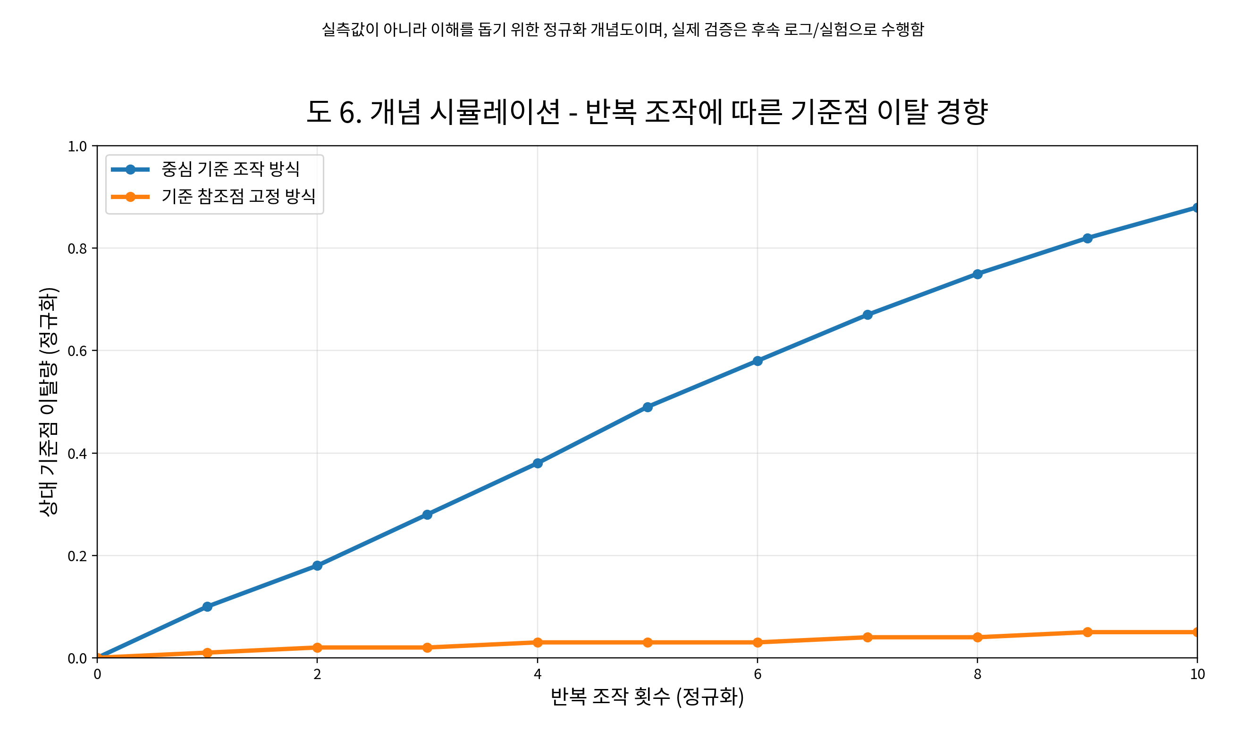
도 6. 개념 시뮬레이션 - 반복 조작에 따른 기준점 이탈 경향(실측값 아님)
7. 발명 설명 1 : 구조 관점
구조 관점에서 본 발명은 크게 네 개의 층으로 설명할 수 있다. 첫째, 각 slot이 무엇을 보고 있는지와 그 기준점이 어디인지를 보존하는 viewer별 상태층이다. 둘째, 모든 표시창이 공유하는 화면 기준점과 전역 제어값을 보존하는 공통 상태층이다. 셋째, 위 두 층의 값을 함께 참조하여 배치 좌표와 역환산 좌표를 계산하는 좌표 엔진층이다. 넷째, 레이아웃 선택, Pin/Pan, 재배치, 동시 탐색, 캡처 등 실제 작업 절차를 연결하는 운영층이다.
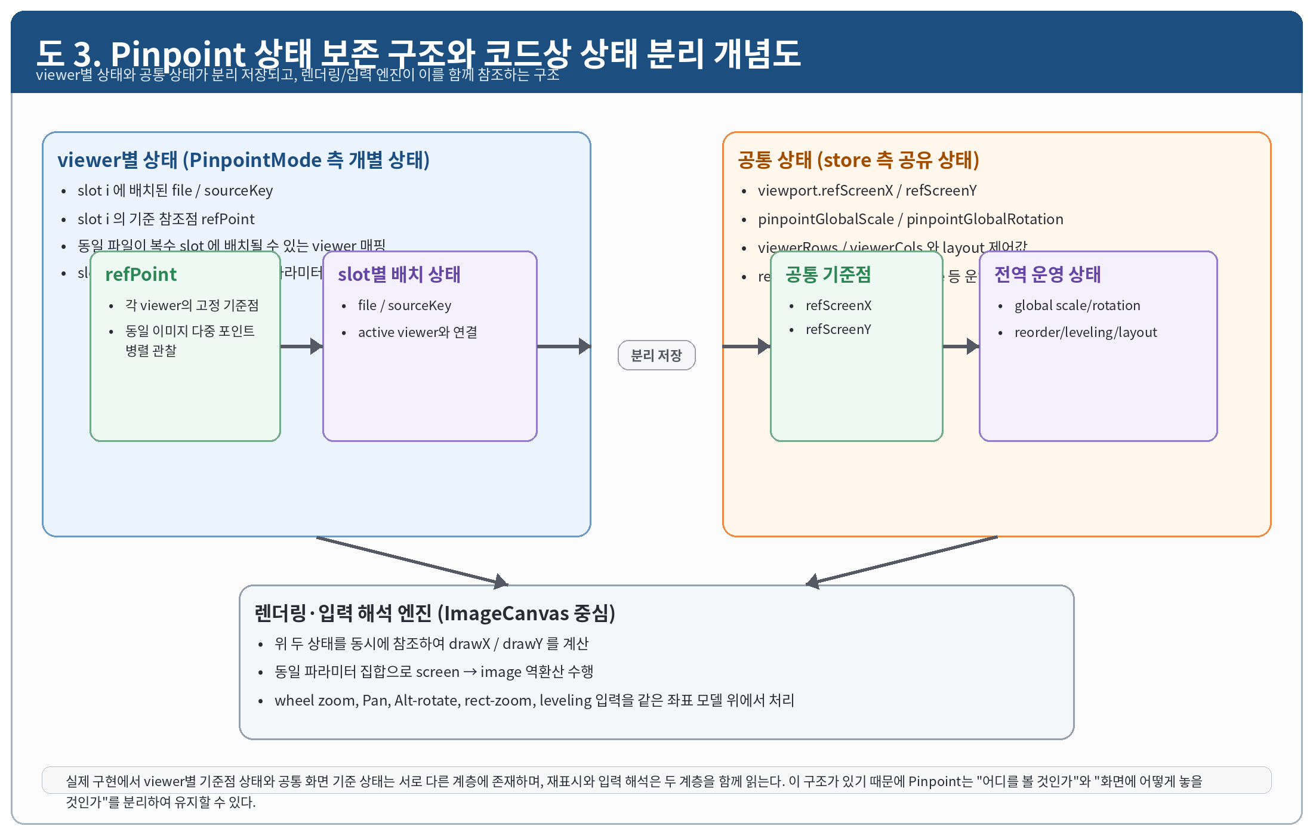
도 3. Pinpoint 상태 보존 구조와 코드상 상태 분리 개념도
구조 층위 | 주요 요소 | 구조적 의미
viewer별 상태층 | file, sourceKey, refPoint, 개별 보정 상태 | 각 viewer가 무엇을 비교하고 어떤 지점을 기준으로 삼는지를 기억하는 층
공통 상태층 | refScreenX/refScreenY, global scale, global rotation, layout, reorder state | 전체 화면이 어떤 문맥과 조작 상태를 공유하는지 유지하는 층
좌표 엔진층 | 정방향 배치, 역방향 환산, crosshair/minimap 갱신 | 화면 표시와 입력 해석을 같은 수학적 모델로 연결하는 층
운영층 | Layout 선택, Pin/Pan, rect-zoom, leveling, Shift/Swap 재배치 | 실무 흐름이 끊기지 않도록 사용자가 조작하는 절차를 담당하는 층

이 구조에서 중요한 점은 viewer별 상태와 공통 상태가 하나의 값으로 섞여 있지 않다는 것이다. 기준 참조점은 slot마다 독립적으로 유지되고, 공통 화면 기준좌표는 전체 화면이 공유한다. 이 분리 덕분에 사용자는 한 창에서는 결함 후보를, 다른 창에서는 계면 경계를 기준으로 삼는 식의 병렬 검토를 수행하면서도, 필요할 때는 모든 창을 같은 문맥으로 함께 이동시킬 수 있다.
또한 재배치 구조는 viewer라는 슬롯 자체를 움직이기보다, 고정된 슬롯 위에 올라간 이미지와 그 관련 상태를 이동시키는 방식으로 이해할 수 있다. 따라서 설명 순서를 바꾸거나 비교판 배치를 정리하더라도, 그동안 맞춰 놓은 scale, rotation, 필터, 파라미터 상태가 함께 이동하여 작업 문맥이 보존된다.
8. 발명 설명 2 : 프로그램 구성 관점
프로그램 구성 관점에서 본 발명은 상위 쉘, 공통 상태 저장부, Pinpoint 모드 제어부, 렌더링·입력 엔진, 레이아웃 제어부, 재배치 컴포넌트, 보조 모드로 구성된다. 이 중 직무발명의 중심은 Pinpoint 모드 제어부와 ImageCanvas가 이루는 좌표 정합 폐루프이다.
프로그램 모듈 | 직접 수행하는 역할
App shell | Compare, Pinpoint, Analysis 모드 전환과 상위 제어를 담당한다. Layout 선택, Pin/Pan 선택, 전역 scale·rotation 제어 인터페이스가 이 계층에 존재한다.
공통 상태 저장부(store) | viewport.refScreenX/refScreenY, global scale, global rotation, layout, reorder mode, leveling state 등 여러 viewer가 공유하는 상태를 저장한다.
Pinpoint 모드 제어부 | viewer별 refPoint 보유, 파일 배치, 동일 파일의 복수 슬롯 관리, handleSetRefPoint 호출, custom reorder 정책을 담당한다.
ImageCanvas 엔진 | drawX/drawY 계산, screen→image 역환산, wheel zoom, Pan, Alt-rotate, rect-zoom, minimap/crosshair 표시를 수행한다.
Layout 제어부 | rows×cols 레이아웃을 선택하고 최대 24 viewer 범위 내에서 표시창 수를 제한한다.
DraggableViewer | Shift를 누른 경우에만 reorder drag를 시작하도록 하여 의도치 않은 배열 변형을 방지한다.
Compare / Analysis 보조 모드 | 대량 비교와 필터 비교를 담당하는 주변 모드이며, Pinpoint는 그 중 기하 정합과 기준점 유지에 특화된 모드로 구분된다.

현행 구현을 엄격히 기준으로 보면, Pinpoint는 자동 특징점 정렬 모듈이 아니라 사용자의 입력이 상태를 갱신하고 캔버스가 같은 좌표 모델로 이를 재해석하는 방식의 프로그램 구조를 가진다. 따라서 직무발명 본문에서는 “사용자 주도형 정밀 정합”, “기준 참조점과 공통 화면 기준좌표의 결합”, “상태 보존형 재배치”를 강하게 서술하고, 자동 registration이나 완전한 네트워크 비의존성처럼 코드에서 본 발명의 핵심으로 확인되지 않는 내용은 중심 문구에서 배제하였다.
9. 발명 설명 3 : 시스템 관점
시스템 관점에서 본 발명의 핵심은 사용자 입력과 화면 표시가 하나의 좌표 모델을 공유한다는 점이다. 사용자가 Pin 동작으로 기준 참조점을 지정하면, 해당 viewer의 기준점과 공통 화면 기준좌표가 정립된다. 이후 local/global 변환 파라미터를 결합한 총 변환값이 계산되고, 정방향 배치식에 의해 기준 참조점이 화면의 공통 기준 위치에 오도록 이미지가 배치된다. 그리고 사용자가 다시 클릭, 드래그, wheel 조작을 수행하면, 같은 파라미터 집합을 이용해 화면 좌표가 이미지 좌표로 역환산되어 다음 상태 갱신에 사용된다.
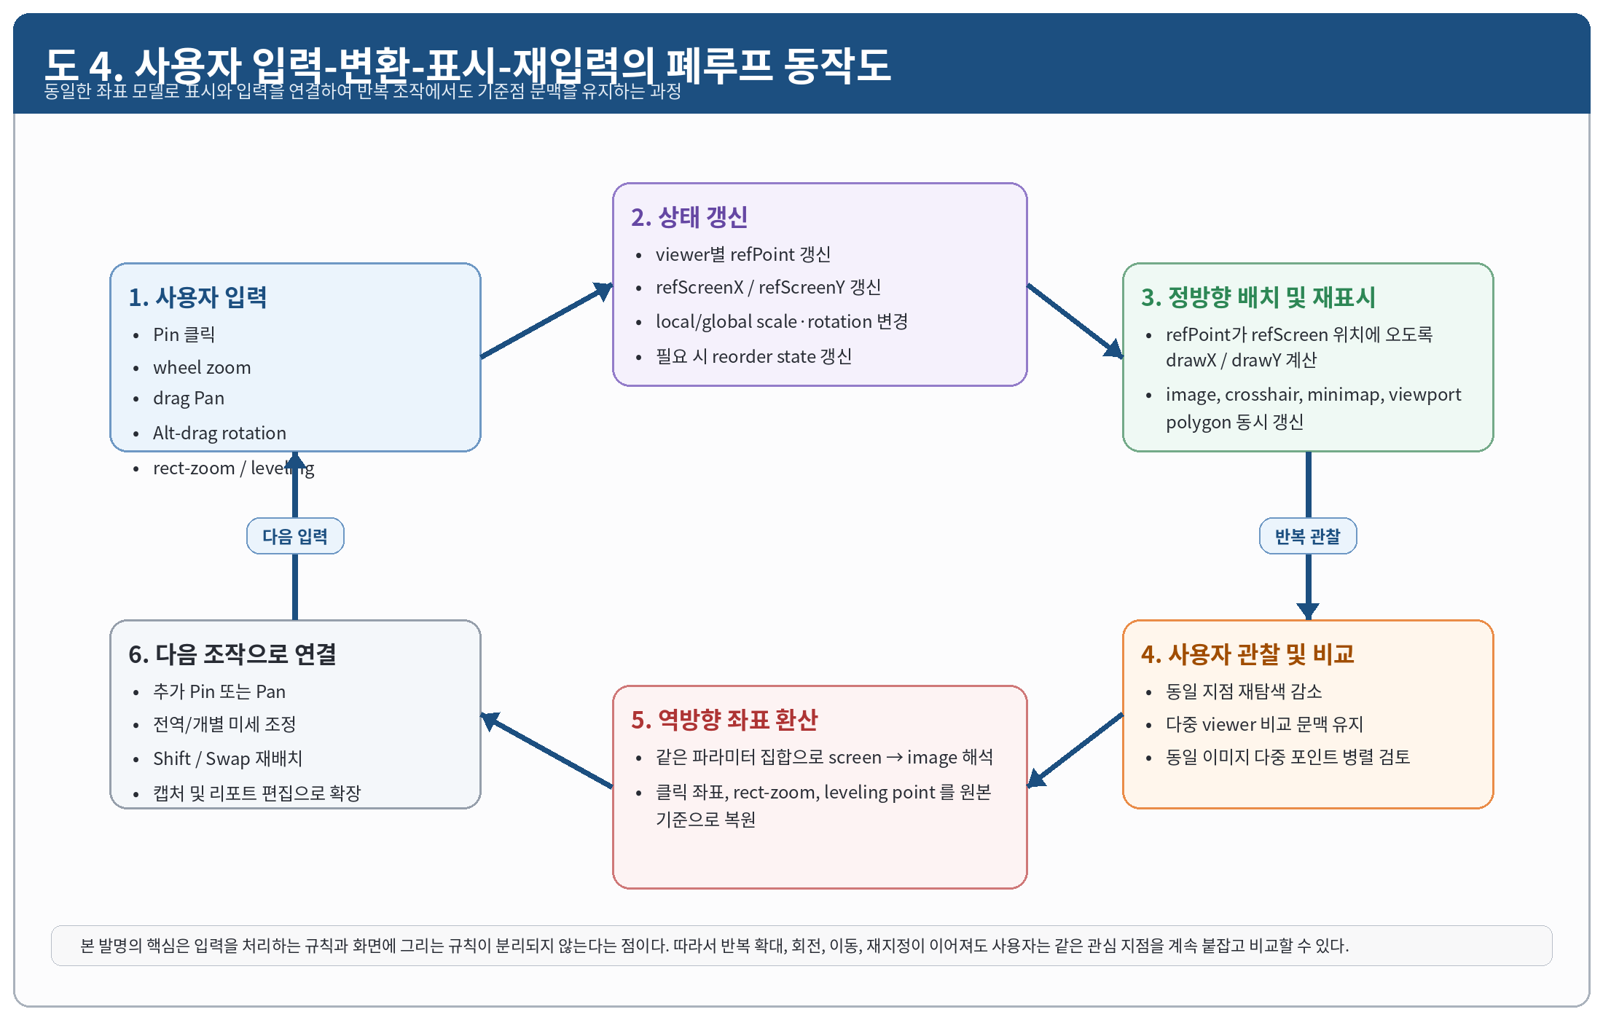
도 4. 사용자 입력-변환-표시-재입력의 폐루프 동작도
9.1 적용 수식
대표 실시예에서 viewer i의 기준 참조점을 a_i, 공통 화면 기준좌표를 r, 총배율을 s_i, 총회전각을 θ_i라 하면, 총배율과 총회전각은 각각 다음과 같이 정의할 수 있다.
(1) s_i = localScale_i × globalScale
(2) θ_i = localRotation_i + globalRotation
이때 정방향 배치식은 기준 참조점 a_i가 화면 기준점 r에 위치하도록 하는 형태로 다음과 같이 일반화할 수 있다.
(3) x_screen = r + R(θ_i)[ s_i · (x_image - a_i) ]
역방향 환산식은 위 식과 동일한 파라미터 집합을 사용하여 화면 좌표를 다시 이미지 좌표로 되돌리는 다음의 형태로 일반화할 수 있다.
(4) x_image = a_i + (1/s_i) · R(-θ_i)[ x_screen - r ]
위 식에서 알 수 있듯이, Pan 동작은 주로 r을 갱신하는 행위이고, Pin 동작은 viewer별 a_i를 새로 정립하면서 동시에 r을 현재 화면 문맥에 맞게 지정하는 행위로 이해할 수 있다. local/global scale·rotation의 분리는 전체 이미지군의 큰 차이와 viewer별 미세 차이를 계층적으로 보정하도록 한다.
9.2 시스템적 효과
시스템 효과 | 설명
동일 지점 유지 | 기준 참조점이 화면 기준점에 맵핑되므로 확대·회전 중에도 같은 부위가 유지된다.
좌표 일관성 확보 | 표시 좌표와 입력 좌표 해석이 같은 모델을 공유하므로 클릭 위치와 원본 이미지 좌표의 대응이 안정적이다.
계층적 정렬 | 전역 보정으로 큰 차이를 줄이고, 개별 보정으로 viewer별 오차를 줄일 수 있다.
문맥 기반 탐색 | Pan 시 공통 화면 기준좌표만 이동하므로 동일 문맥으로 넓은 영역을 함께 탐색할 수 있다.
문서화 연계 | 정렬이 완료된 상태를 비교판과 보고서로 바로 전환하기 쉬워진다.

10. 발명 설명 4 : 동작 관점
동작 관점에서는 본 발명이 실제 사용 가능한 절차로서 설명되어야 한다. 사용자는 먼저 레이아웃을 선택하고, 비교 대상 이미지를 slot에 배치한 뒤, Pin 모드에서 각 slot의 기준 참조점을 지정한다. 그 다음 global scale·rotation으로 전체 방향과 배율을 대략 맞추고, local scale·rotation으로 창별 미세 차이를 보정한다. 이후 Pan을 수행하면 refPoint는 유지한 채 refScreen만 이동하므로 같은 문맥으로 넓은 영역을 함께 훑을 수 있다. 필요하면 rect-zoom으로 특정 viewer에 빠르게 진입하고, leveling으로 구조의 기울기를 바로잡는다. 마지막으로 Shift 또는 Swap 방식으로 배열을 정돈하고, 캡처한 화면을 보고서용 비교판에 활용한다.
동작 단계 | 제출용 설명
1. 레이아웃 선택 | rows×cols 레이아웃을 선택하여 비교판의 크기와 구조를 결정한다.
2. 이미지 배치 | 비교 대상 이미지를 slot에 배치하거나 동일 이미지를 여러 slot에 중복 배치한다.
3. 기준점 지정 | Pin 모드에서 패턴 경계, 계면, 결함 후보 등의 기준 참조점을 viewer별로 지정한다.
4. 전역 정렬 | global scale·rotation을 이용해 전체 이미지군의 큰 차이를 줄인다.
5. 개별 미세 조정 | local scale·rotation을 이용해 slot별 미세 오차를 보정한다.
6. 동시 탐색 | Pan 시 공통 화면 기준좌표를 이동시켜 같은 문맥으로 전체 창을 함께 이동한다.
7. 세부 확대 | rect-zoom 또는 wheel을 사용하여 특정 부위로 빠르게 확대 진입한다.
8. 레벨링 | 두 점 기반 회전 보정을 통해 구조 기준선을 바로잡는다.
9. 재배치 | Shift/Swap으로 슬롯 순서를 재구성하되 상태를 보존한다.
10. 캡처 및 문서화 | 정렬이 완료된 화면을 TEM/SEM 비교판 또는 보고서용 문서로 활용한다.

소프트웨어 발명인 본 발명은 회로 신호보다 입력 이벤트와 상태 전이를 중심으로 설명하는 것이 정확하다. 따라서 동작 관점에서는 mouse click, wheel, drag, Alt-drag, Shift-drag 등의 이벤트가 어떤 상태를 갱신하는지, 그리고 그 상태가 다시 어떤 화면 결과를 생성하는지의 연쇄를 분명하게 기재하는 것이 중요하다. 본 문서에서는 해당 연쇄를 기준점 지정, 변환 파라미터 갱신, 정방향 재표시, 역방향 좌표 해석, 다음 입력으로 이어지는 폐루프로 정리하였다.
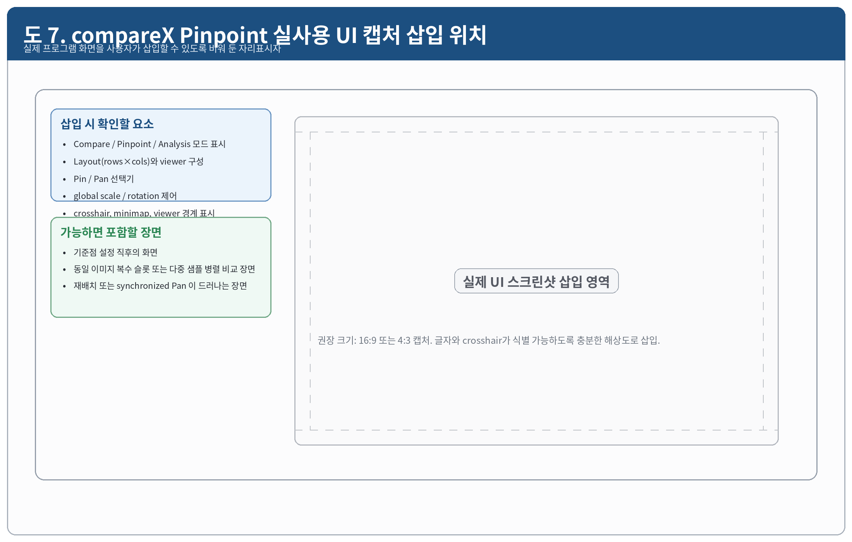
도 7. compareX Pinpoint 실사용 UI 캡처 삽입 위치
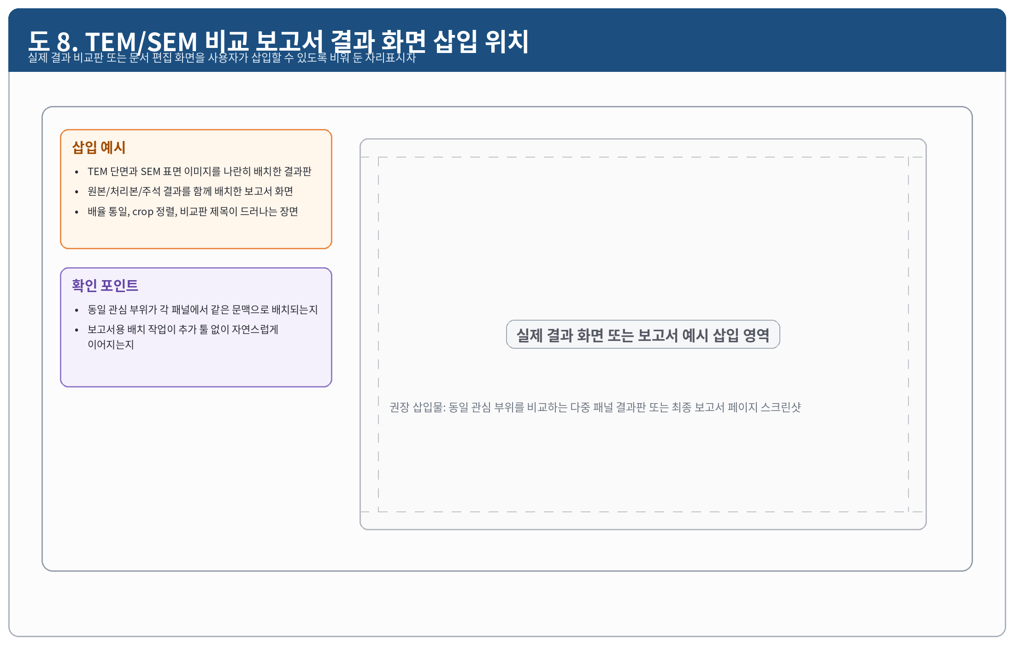
도 8. TEM/SEM 비교 보고서 결과 화면 삽입 위치
11. 발명 설명 5 : 발명 시스템 관점에서 확장 가능한 범주
본 발명의 상위 개념은 “사용자가 지정한 기준점을 지속적으로 유지하는 다중 표시창 비교 플랫폼”으로 일반화할 수 있다. 현재 구현은 compareX Pinpoint로 구체화되어 있으나, 그 하위 실시형태는 반도체 공정 이미지 비교, TEM·SEM 이미지 검토, 병리 슬라이드 비교, 전자부품 외관 비교, 문서 이미지 비교 등으로 수직 확장될 수 있다.
범주 | 정의 | 설명
상위 개념 | Human-in-the-loop reference-persistent multi-view inspection platform | 사람이 선택한 기준점을 시스템이 지속적으로 유지하는 모든 다중 비교 시스템
현재 구현 | compareX Pinpoint | viewer별 refPoint, 공통 refScreen, local/global transform, fixed-slot reorder를 갖는 현행 구현
하위 응용 1 | 반도체 공정 구조 비교 | 공정 단계별 구조 변화, 원본/처리본 차이, 동일 패턴의 미세 차이를 비교하는 응용
하위 응용 2 | TEM/SEM 결과판 작성 | 동일 관심 부위를 여러 패널에 정렬하여 보고서용 비교판으로 구성하는 응용
변형 실시예 1 | 그룹 동기화 | 전체 viewer가 아니라 특정 그룹만 공통 기준좌표를 공유하도록 하는 변형
변형 실시예 2 | 다중 기준점 전환 | 하나의 viewer 또는 한 그룹 내에 여러 기준점을 저장하고 전환하는 변형
변형 실시예 3 | stage/CAD 연동 | 기준점을 설비 좌표 또는 설계 좌표와 연동하여 상위 시스템과 연결하는 변형
변형 실시예 4 | 필터 상태 결합 | 필터, 파라미터, 측정 도구 상태까지 재배치와 함께 보존하는 변형

특히 반도체 도메인은 유사 패턴이 반복되고 미세 차이가 작은 경우가 많아, 자동으로 임의의 특징점을 맞추는 것보다 사람이 의미 있다고 판단한 부위를 기준으로 비교하는 구조가 더 도메인 친화적이다. 따라서 본 발명의 상위 개념은 넓지만, 반도체 실무에서의 적용 적합성은 매우 높다고 볼 수 있다.
12. 발명 설명 6 : 미래 기술과의 결합
본 발명은 향후 다양한 기술과 결합될 수 있으나, 그 출발점은 어디까지나 사람 중심의 기준점 유지 구조이다. 즉, 미래 결합기술은 본 발명의 핵심을 대체하는 것이 아니라, 사용자가 기준점을 더 빠르게 정하고 더 풍부한 맥락 속에서 활용하도록 돕는 확장층으로 이해하는 것이 타당하다.
결합 기술 | 결합 방식 | 기대 효과
AI 기반 기준점 후보 추천 | 비전 모델이 계면, 결함 후보, 패턴 중심 등을 기준점 후보로 제안하고 사용자가 선택 | 초기 탐색 시간을 줄이고 기준점 설정 편의성을 높일 수 있다.
결함 후보 자동 제안 | 모델이 의심 부위를 미리 표시하고 사용자는 해당 부위를 Pinpoint의 기준점 또는 비교 포인트로 채택 | 사람이 최종 판단하는 구조를 유지하면서 탐색 시작 비용을 낮출 수 있다.
CAD 또는 layout overlay | 설계 도면 또는 layout 정보를 이미지 위에 중첩하여 기준점과 설계 맥락을 동시에 본다. | 구조 변화 해석과 설계 의도 비교를 결합할 수 있다.
stage 좌표 연동 | 설비 stage 좌표 또는 검사 시스템 좌표와 기준점을 연결한다. | 이미지 비교 결과를 상위 검사 장비, 측정 장치와 직접 연계할 수 있다.
협업 리뷰 로그 | 기준점 이력, 비교 결과, reviewer 코멘트와 상태 변화를 저장한다. | 분석자 간 판단 차이를 재현하고 교육·검증 자료로 활용할 수 있다.
자동 보고서 생성 | 캡처, 배율 통일, 패널 배치, 캡션 생성, 문서 템플릿 반영을 자동화한다. | 분석 결과의 전달까지 포함한 전체 업무 시간을 추가로 단축할 수 있다.
멀티모달 설명 보조 | 이미지, 메타데이터, 과거 리뷰 이력을 함께 읽어 설명 초안을 생성한다. | 분석자 문서 작성 부담을 줄이고 지식 전파 속도를 높일 수 있다.

비용과 제약을 최대한 배제하고 상상하면, 본 발명은 단순한 viewer 기능을 넘어 “반도체 공정 구조를 비교하고, 판단하고, 기록하고, 협업하는 사람 중심 분석 플랫폼”의 핵심 좌표 엔진으로 확장될 수 있다. 그 경우에도 기준점 고정, 공통 화면 기준좌표, 상태 보존형 재배치라는 중심 골격은 그대로 유지된다.
13. 발명의 활용
본 발명은 내부 업무 효율 향상뿐 아니라 경쟁사 또는 타사 툴에 유사 구조가 적용되는지 외부에서 비교적 쉽게 확인할 수 있다는 점에서도 의미가 있다. 기준점 지정, 동시 Pan, 개별/전역 정렬, 상태 보존형 재배치와 같은 핵심 동작은 코드가 공개되지 않더라도 데모 화면이나 체험판 조작을 통해 상당 부분 드러나기 때문이다.
항목 | 판단 | 세부 내용
경쟁사 적용 여부 확인 가능성 | 가능 | viewer별 기준점 저장, 공통 기준점 기반 동시 Pan, 개별/전역 scale·rotation, 상태 보존형 재배치, 동일 이미지 다중 포인트 관찰 여부는 외부 시연만으로도 1차 판단이 가능하다.
확인 방법 | 가능 | 제품 데모 영상, 체험판, 사용자 매뉴얼, 세일즈 데모, 화면 녹화 분석을 통해 기능 구조를 역추적할 수 있다.
핵심 매칭 포인트 | 중요 | 기준점이 viewer별로 독립 저장되는지, Pan 시 같은 문맥으로 움직이는지, 재배치 후에도 상태가 유지되는지, 동일 이미지를 복수 slot에 배치해 독립 기준점을 둘 수 있는지가 핵심이다.
경쟁사 도입 가능성 | 높음 | 반복 비교가 필요한 산업 전반에서 사용자 주도 정밀 정합 수요가 존재하므로 도입 유인이 크다.

13.1 외부 분석을 위한 매칭 포인트
매칭 포인트 | 확인 대상 | 확인 방법
MP-1 | viewer별 독립 기준점 | 각 패널에서 서로 다른 지점을 찍은 후, 확대·회전해도 해당 지점이 유지되는지 확인
MP-2 | 공통 화면 기준점 기반 동시 Pan | 한 창의 기준점 문맥을 유지한 채 여러 창이 같은 방향으로 함께 이동하는지 확인
MP-3 | 개별/전역 변환 분리 | 전체 방향을 맞추는 제어와 특정 창만 미세 보정하는 제어가 분리되어 있는지 확인
MP-4 | 상태 보존형 fixed-slot 재배치 | 정렬 후 순서를 바꾸어도 이미지와 그 상태가 함께 이동하는지 확인
MP-5 | 동일 이미지 다중 포인트 관찰 | 같은 파일을 여러 슬롯에 넣고 서로 다른 기준점을 독립 유지할 수 있는지 확인
MP-6 | 문서화 연계성 | 정렬된 상태를 바로 캡처·비교판·보고서 작업으로 연결하기 쉬운지 확인

13.2 다른 회사 방식 대비 우수한 점
비교 대상 | 주된 장점 | 본 발명이 더 우수한 지점
일반 sync viewer | 여러 화면을 함께 움직이는 정도의 편의 제공 | 동일 관심 지점을 지속적으로 고정하는 능력과 상태 보존형 재배치 기능이 약하다.
자동 registration 도구 | 초기 정렬 자동화에 유리 | 최종 판독 단계에서 사람이 보고 있는 기준 부위의 문맥 유지와 리포트 편집 연계가 약할 수 있다.
단일 이미지 분석 도구 | 한 장의 이미지 안에서 측정이나 필터 적용이 가능 | 다중 샘플 병렬 비교와 동일 이미지 다중 포인트 병렬 관찰을 동시에 지원하기 어렵다.
일반 문서 편집 도구 | 배치와 캡션 편집에 유리 | 기하 정합과 비교 문맥 유지 기능이 없어 분석 단계와 문서화 단계가 분리된다.
본 발명 | 기준점 유지, 동시 탐색, 상태 보존형 재배치, 문서화 연계가 결합됨 | 분석·탐색·재배치·캡처·리포트 작성이 하나의 워크플로로 이어지므로 실무 전환 비용이 낮고 누적 시간 절감 효과가 크다.

13.3 반도체 실무 관점의 추가 효과
첫째, 동일 공정 단계 내 반복 패턴 비교뿐 아니라 공정 단계 간 구조 변화 비교에서도 기준 부위 재탐색 부담이 줄어든다. 둘째, 원본 이미지와 후처리 이미지를 나란히 정렬해 볼 때 처리 알고리즘의 실제 효과와 단순 화면 이동에 따른 착시를 분리하기 쉬워진다. 셋째, TEM/SEM 캡처 이미지의 crop, 배율 통일, 순서 재배치, 비교판 편집이 쉬워져 보고서 제작 시간이 분석 시간에 비해 과도하게 커지는 문제를 줄일 수 있다. 넷째, 동일한 기준점을 리뷰어끼리 공유하기 쉬워져 분석자 간 의견 차이를 설명하고 재현하는 비용이 감소한다. 다섯째, 건당 처리시간 단축이 누적되면 동일 인력으로 처리 가능한 샘플 수가 증가하므로 규모의 경제 수준의 효율화가 가능하다.
부록 A. GitHub main 브랜치 직접 분석 기반 팩트체크 요약
아래 표는 image_multi_view main 브랜치에서 직접 확인된 구현 사실을 직무발명 서술과 대응시킨 것이다. 본 부록은 신고서의 사실관계를 보강하기 위한 것이며, 강하게 쓸 수 있는 표현과 기재를 절제해야 하는 표현을 구분하기 위해 포함하였다.
모듈 또는 위치 | 직접 확인된 사실 | 신고서 반영 내용
App.tsx | Compare, Pinpoint, Analysis 3모드와 layout, global scale·rotation UI가 존재한다. | 본 발명이 단일 비교창이 아니라 다중 모드 운영 시스템 위에서 Pinpoint를 핵심 모드로 갖는다는 점을 반영하였다.
store.ts | viewport.refScreenX/refScreenY, pinpointGlobalScale, pinpointGlobalRotation, pinpointScales, pinpointRotations, reorder mode, leveling state가 존재한다. | 공통 화면 기준좌표와 개별/전역 변환 상태가 분리 저장된다는 점을 반영하였다.
PinpointMode.tsx | handleSetRefPoint에서 viewer별 refPoint를 갱신하면서 동시에 refScreenX/refScreenY를 갱신한다. | viewer별 기준 참조점과 공통 화면 기준좌표의 결합 구조를 발명의 핵심으로 반영하였다.
PinpointMode.tsx | 같은 파일이 복수 viewer에 배치될 수 있고, custom reorder가 이미지와 상태를 함께 이동시킨다. | 동일 이미지 다중 포인트 병렬 관찰과 상태 보존형 fixed-slot 재배치를 반영하였다.
ImageCanvas.tsx | drawX/drawY 계산, screen→image 역환산, wheel zoom, Pan, Alt-rotate, rect-zoom, minimap/crosshair 갱신이 존재한다. | 정방향 배치와 역방향 환산의 폐루프, 입력-표시 일치 구조를 반영하였다.
LayoutGridSelector.tsx | rows×cols layout과 MAX_VIEWERS=24 제약이 존재한다. | 최대 24 viewer 레이아웃 확장성을 반영하였다.
DraggableViewer.tsx | Shift를 누른 경우에만 reorder drag가 시작된다. | 상태 보존형 재배치가 의도적 조작으로 실행된다는 운영 특성을 반영하였다.

부록 A-2. 중심 문구에서 제외하거나 약하게 기재한 사항
표현 통제 항목 | 기재 방침
자동 특징점 registration | 현행 main 브랜치의 Pinpoint 중심 기능에서 자동 특징점 정렬 파이프라인은 본 발명의 핵심 구현으로 확인되지 않아 중심 문구에서 제외하였다.
완전한 client-only 처리 | README 수준의 표현과 달리 앱 상위 계층에는 usage logging 및 Electron 관련 hook이 존재하므로, 본 발명을 완전한 네트워크 비의존 기술로 한정하지 않았다.
Analysis 모드의 slot별 독립 rotation | 현행 코드에는 analysisRotation 공유 상태가 확인되므로, 본 직무발명의 중심 기재에 포함하지 않았다.

부록 B. 사내 시스템 입력 칸용 축약 문안
아래 문안은 사내 시스템의 입력 칸 길이가 제한적인 경우를 대비하여 항목별로 축약한 직접 입력용 문장이다. 본문의 긴 설명을 줄인 버전이며, 그대로 복사하여 사용할 수 있다.
항목 | 축약 문안
1) 발명의 명칭 | 기준 참조점 고정형 다중 표시창 정밀 정합 및 상태 보존형 이미지 비교 시스템
2) 발명 키워드 | Reference Point Anchored Alignment, Shared Screen Reference Coordinate, Forward Transform and Inverse Transform Loop, Global and Per-Viewer Scale Rotation Control, Multi-Viewer Synchronized Pan, Fixed-Slot Viewer Reordering with State Preservation, Human-in-the-Loop Precision Alignment
3) 대표 선행기술과 차이점 | 종래기술은 동기 브라우징 또는 자동 정렬 정확도 향상에 초점을 두는 반면, 본 발명은 viewer별 기준 참조점과 공통 화면 기준좌표를 결합하고 정방향 배치와 역방향 환산을 동일 파라미터로 연결하며 재배치 이후에도 상태를 보존하는 사용자 주도형 정밀 정합 및 운영 시스템이라는 점에서 차별된다.
4) 발명의 적용 계획 | 본 발명은 compareX Pinpoint 기능으로 구현 완료되었으며, 반도체 공정 중간 단계 구조 분석, 원본/처리본 비교, 동일 패턴 차이 판독, TEM·SEM 리포트 편집 업무에 즉시 적용 가능하다.
5) 발명의 배경 | 종래의 중심 기준 확대·이동·회전 방식은 사용자가 확인하려는 관심 지점을 유지하지 못해 반복적인 재탐색과 재정렬을 유발하고, 다중 표시창 비교와 보고서 편집 과정에서 누적 비효율을 발생시킨다.
6) 발명의 필수 구성 요소 | 표시 슬롯별 기준 참조점 저장부, 공통 화면 기준좌표 관리부, 개별 및 전역 변환 파라미터 저장부, 정방향 배치 변환부, 역방향 좌표 환산부, 입력 모드 제어부, 상태 보존형 재배치 제어부를 포함한다.
7) 구조 관점 | viewer별 상태층, 공통 상태층, 좌표 엔진층, 운영층이 분리되어 있고, viewer별 refPoint와 공통 refScreen이 결합되어 문맥 기반 비교를 수행한다.
8) 프로그램 구성 관점 | PinpointMode가 viewer별 기준점 및 파일 배치를 관리하고, store가 공통 상태를 저장하며, ImageCanvas가 정방향/역방향 좌표 모델을 실행하고, DraggableViewer와 LayoutGridSelector가 상태 보존형 운영을 지원한다.
9) 시스템 관점 | 총배율은 localScale×globalScale, 총회전각은 localRotation+globalRotation으로 정의되고, 기준 참조점이 공통 화면 기준좌표에 오도록 정방향 배치하며 같은 파라미터 집합으로 역방향 환산을 수행한다.
10) 동작 관점 | 레이아웃 선택, 이미지 배치, 기준점 지정, 전역 정렬, 개별 미세 조정, 동시 탐색, 세부 확대, 레벨링, 재배치, 캡처 및 문서화의 순서로 동작한다.
11) 확장 가능한 범주 | 본 발명의 상위 개념은 사용자 지정 기준점을 지속 유지하는 다중 비교 플랫폼이며, 반도체 공정 이미지 비교, TEM·SEM 결과판 작성, 그룹 동기화, 다중 기준점 전환, stage/CAD 연동 등으로 확장 가능하다.
12) 미래 기술과의 결합 | AI 기준점 후보 추천, 결함 후보 제안, CAD/stage 좌표 연동, 협업 리뷰 로그, 자동 보고서 생성 등과 결합되어 사람 중심 분석 플랫폼으로 확장될 수 있다.
13) 발명의 활용 | 경쟁사 데모나 체험판에서도 viewer별 독립 기준점, 공통 기준점 기반 동시 Pan, 개별/전역 정렬, 상태 보존형 재배치, 동일 이미지 다중 포인트 관찰 여부를 확인할 수 있으며, 본 발명은 분석과 문서화를 하나의 흐름으로 연결한다는 점에서 우수하다.

결론
본 발명은 단순히 이미지를 여러 창에 띄워 보는 기능이 아니라, 사용자가 중요하다고 판단한 기준 부위를 끝까지 붙잡고 비교하도록 돕는 좌표 엔진과, 그 비교 문맥을 재배치와 문서화 단계까지 보존하는 운영 시스템을 결합한 직무발명이다. 반도체 공정 이미지 분석 업무에서는 이 구조를 통해 동일 패턴 재탐색 비용, 비교판 정렬 비용, 보고서 제작 비용을 동시에 줄일 수 있으므로, 기술적 효과와 사업상 활용 가능성이 모두 높다.
따라서 본 직무발명은 compareX Pinpoint의 현행 구현을 기초로 하여 사내 신고 및 후속 출원 검토 대상이 되는 발명으로 충분하며, 본 문서의 기재 내용은 변리사 검토 시 청구항 및 명세서 구조로 자연스럽게 이어질 수 있다.

